МИНИСТЕРСТВО ТРАНСПОРТА РОССИЙСКОЙ ФЕДЕРАЦИИ
ФЕДЕРАЛЬНОЕ ГОСУДАРСТВЕННОЕ АВТОНОМНОЕ
ОБРАЗОВАТЕЛЬНОЕ УЧРЕЖДЕНИЕ ВЫСШЕГО ОБРАЗОВАНИЯ
«РОССИЙСКИЙ УНИВЕРСИТЕТ ТРАНСПОРТА»
(РУТ (МИИТ)

ПРАВОВОЙ КОЛЛЕДЖ

ОТЧЕТ

о прохождении УЧЕБНОЙ ПРАКТИКИ

ПМ.02 ОСУЩЕСТВЛЕНИЕ КАДАСТРОВЫХ ОТНОШЕНИЙ

студента Николаева Петра Павловича

Специальность: 21.02.05 Земельно-имущественные отношения
Уровень образования среднее профессиональное образование
Квалификация выпускника специалист по земельно-имущественным отношениям
Форма обучения очная

Руководитель учебной практики Комкова А.В.
Фамилия, Имя, Отчество
Преподаватель Правового колледжа

Отчет по учебной практике защищен с оценкой «_______________»

« ___» ________ 20__ г.

Москва 2023

СОДЕРЖАНИЕ  Введение………………………………………………………………....... | 3
1. Характеристика места прохождения практики………………………. | 4
2. Виды работ, выполняемые на практике ……………………………… | 16
3. Навыки, приобретенные в период прохождения учебной практики | 18
4. Заключение …………………………………………………………….. | 19
5. Список использованных источников ………………………………… | 20
6. Приложения ………………….………………………………………… | 22

ВВЕДЕНИЕ
Я, Николаев Петр Павлович, студент специальности 21.02.05 «ЗЕМЕЛЬНО-ИМУЩЕСТВЕННЫЕ ОТНОШЕНИЯ» по окончании второго курса проходил учебную практику в Территориальном отделе № 14 Филиала ФГБУ ФКП Росреестра по Московской области (г. Мытищи, ул. К. Маркса, д. 4) в период с 25.05.2023г по 21.06.2023г. Практика является составной частью учебного процесса. Основная цель практики- приобретение первичного профессионального опыта. Реализация этой цели предусматривает: общее знакомство с деятельностью организации, ее структурой, системой управления и организационно-правовой формой; изучение функций подразделений; изучение нормативно-правовых документов, касающихся вопросов управления, законодательных актов, которые регулируют деятельность организации; практическое знакомство со специальностью и её особенностями; сбор материалов для написания курсовых работ.

1 Характеристика места прохождения практики
Я, Николаев Петр Павлович, студент специальности 21.02.05 «ЗЕМЕЛЬНО-ИМУЩЕСТВЕННЫЕ ОТНОШЕНИЯ» был направлен для прохождения учебной практики в качестве помощника специалиста в Территориальный отдел № 14 Филиала ФГБУ ФКП Росреестра по Московской области (г. Мытищи, ул. К. Маркса, д. 4). Адрес: 141009, Московская область, Мытищи, Карла Маркса, 4.
Федеральная служба государственной регистрации, кадастра и картографии (Росреестр) является федеральным органом исполнительной власти, осуществляющим функции по выработке государственной политики и нормативно-правовому регулированию в сфере ведения Единого государственного реестра недвижимости и предоставления сведений, содержащихся в Едином государственном реестре недвижимости, осуществления государственного кадастрового учета недвижимого имущества, государственной регистрации прав на недвижимое имущество и сделок с ним, кадастровой деятельности и кадастровых отношений, деятельности саморегулируемых организаций кадастровых инженеров, национального объединения саморегулируемых организаций кадастровых инженеров, государственной кадастровой оценки, геодезии и картографии, организации инфраструктуры пространственных данных Российской Федерации, имущественных отношений в части гражданского оборота недвижимого имущества (за исключением воздушных и морских судов, судов внутреннего плавания, участков недр), земельных отношений (за исключением земель сельскохозяйственного назначения, а также перевода земель лесного фонда и водного фонда и земель особо охраняемых территорий и объектов (в части, касающейся земель особо охраняемых природных территорий) в земли другой категории), государственного мониторинга земель (за исключением земель сельскохозяйственного назначения), федерального государственного земельного контроля (надзора) (за исключением случаев, когда указанные функции в соответствии с законодательством Российской Федерации осуществляют иные федеральные органы исполнительной власти), федерального государственного надзора за деятельностью саморегулируемых организаций кадастровых инженеров, национального объединения саморегулируемых организаций кадастровых инженеров, федерального государственного контроля (надзора) в области геодезии и картографии.
Федеральная служба государственной регистрации, кадастра и картографии осуществляет функции по ведению Единого государственного реестра недвижимости, государственному кадастровому учету недвижимого имущества, государственной регистрации прав на недвижимое имущество, государственной кадастровой оценке, государственному мониторингу земель (за исключением земель сельскохозяйственного назначения), землеустройству, геодезии и картографии, навигационному обеспечению транспортного комплекса (кроме вопросов аэронавигационного обслуживания пользователей воздушного пространства Российской Федерации), лицензированию геодезической и картографической деятельности (за исключением случаев, когда указанные функции в соответствии с законодательством Российской Федерации осуществляют иные федеральные органы исполнительной власти), федеральному государственному контролю (надзору) в области геодезии и картографии, федеральному государственному земельному контролю (надзору) (за исключением случаев, когда указанные функции в соответствии с законодательством Российской Федерации осуществляют иные федеральные органы исполнительной власти), федеральному государственному надзору за деятельностью саморегулируемых организаций кадастровых инженеров, национального объединения саморегулируемых организаций кадастровых инженеров, федеральному государственному надзору за деятельностью саморегулируемых организаций оценщиков, федеральному государственному контролю (надзору) за деятельностью саморегулируемых организаций арбитражных управляющих, федеральному государственному надзору за деятельностью саморегулируемых организаций операторов электронных площадок.
Федеральная служба государственной регистрации, кадастра и картографии осуществляет функции по ведению единого государственного реестра саморегулируемых организаций оценщиков, единого государственного реестра саморегулируемых организаций арбитражных управляющих, государственного реестра саморегулируемых организаций кадастровых инженеров, государственного реестра саморегулируемых организаций операторов электронных площадок, государственного реестра саморегулируемых организаций медиаторов, государственного реестра саморегулируемых организаций, в отношении которых не определен уполномоченный федеральный орган исполнительной власти, осуществляющий функции по федеральному государственному надзору за их деятельностью, сводного государственного реестра арбитражных управляющих, сводного реестра членов саморегулируемых организаций оценщиков, государственного реестра кадастровых инженеров, реестра квалификационных аттестатов в соответствии с Федеральным законом "Об оценочной деятельности в Российской Федерации"(в ред. Постановления Правительства РФ от 30.06.2022 N 1172)
Федеральная служба государственной регистрации, кадастра и картографии осуществляет функции по оказанию государственных услуг в установленных сферах деятельности.
Федеральная служба государственной регистрации, кадастра и картографии осуществляет функции по организации единой системы государственного кадастрового учета недвижимого имущества и государственной регистрации прав на недвижимое имущество, а также инфраструктуры пространственных данных Российской Федерации.
Федеральная служба государственной регистрации, кадастра и картографии от имени Российской Федерации осуществляет функции и полномочия учредителя публично-правовой компании "Роскадастр" (далее - публично-правовая компания), предусмотренные Федеральным законом "О публично-правовой компании "Роскадастр".Руководство деятельностью Федеральной службы государственной регистрации, кадастра и картографии осуществляет Правительство Российской Федерации.
Федеральная служба государственной регистрации, кадастра и картографии руководствуется в своей деятельности Конституцией Российской Федерации, федеральными конституционными законами, федеральными законами, актами Президента Российской Федерации и Правительства Российской Федерации, международными договорами Российской Федерации, иными нормативными правовыми актами Российской Федерации, а также настоящим Положением.

Федеральная служба государственной регистрации, кадастра и картографии осуществляет свою деятельность непосредственно и через свои территориальные органы во взаимодействии с другими федеральными органами исполнительной власти, органами исполнительной власти субъектов Российской Федерации, органами местного самоуправления, общественными объединениями и иными организациями. (Постановление Правительства РФ от 01.06.2009 N 457 (ред. от 30.06.2022) "О Федеральной службе государственной регистрации, кадастра и картографии" (вместе с "Положением о Федеральной службе государственной регистрации, кадастра и картографии") (с изм. и доп., вступ. в силу с 01.01.2023).
В ЕГРН вносятся основные и дополнительные сведения об объекте недвижимости. К основным сведениям об объекте недвижимости относятся характеристики объекта недвижимости, позволяющие определить такой объект недвижимости в качестве индивидуально-определенной вещи, а также характеристики, которые определяются и изменяются в результате образования земельных участков, уточнения местоположения границ земельных участков, строительства и реконструкции зданий, сооружений, помещений и машино-мест, перепланировки помещений. В случаях, предусмотренных федеральным законом, основные сведения о сооружении могут изменяться в результате капитального ремонта сооружения.
К дополнительным сведениям об объекте недвижимости относятся сведения, которые изменяются на основании решений (актов) органов государственной власти или органов местного самоуправления, сведения, которые содержатся в других государственных и муниципальных информационных ресурсах.
Вносятся следующие основные сведения об объекте недвижимости:
1) вид объекта недвижимости (земельный участок, здание, сооружение, помещение, машино-место, объект незавершенного строительства, единый недвижимый комплекс, предприятие как имущественный комплекс или иной вид);
2) кадастровый номер объекта недвижимости и дата его присвоения;
3) описание местоположения объекта недвижимости;
4) ранее присвоенный государственный учетный номер (кадастровый, инвентарный, условный номер или номер учетной записи в государственном лесном реестре).
5) кадастровый номер объекта недвижимости, из которого в результате раздела, выдела или иного соответствующего законодательству Российской Федерации действия с объектом недвижимости образован новый объект недвижимости (далее - образованный объект недвижимости);
6) кадастровые номера помещений, машино-мест, расположенных в здании или сооружении, если объектом недвижимости является здание или сооружение;
7) сведения о прекращении существования объекта недвижимости и дата снятия с государственного кадастрового учета, если объект недвижимости прекратил существование;
8) кадастровые номера иных объектов недвижимости, в границах которых или в которых расположен объект недвижимости (кадастровый номер земельного участка, в границах которого расположены здание, сооружение или объект незавершенного строительства, если объектом недвижимости является здание, сооружение или объект незавершенного строительства, либо кадастровый номер здания или сооружения, в которых расположено помещение или машино-место, если объектом недвижимости является помещение или машино-место, либо кадастровый номер квартиры, в которой расположена комната, если объектом недвижимости является комната), а также кадастровый номер единого недвижимого комплекса либо предприятия как имущественного комплекса, если объект недвижимости входит в состав единого недвижимого комплекса либо если объект недвижимости и (или) право на него (в том числе право аренды) входят в состав предприятия как имущественного комплекса;
9) площадь, если объектом недвижимости является земельный участок, здание, помещение или машино-место;
10) основная характеристика объекта недвижимости (протяженность, глубина, глубина залегания, площадь, объем, высота, площадь застройки) и ее значение, если объектом недвижимости является сооружение;
11) степень готовности объекта незавершенного строительства в процентах;
12) основная характеристика объекта недвижимости (протяженность, глубина, глубина залегания, площадь, объем, высота, площадь застройки) и ее проектируемое значение, если объектом недвижимости является объект незавершенного строительства;
13) проектируемое назначение здания, сооружения, строительство которых не завершено, если объектом недвижимости является объект незавершенного строительства;
14) количество этажей, в том числе подземных этажей, если объектом недвижимости является здание или сооружение (при наличии этажности у здания или сооружения);
15) номер этажа здания или сооружения, на котором расположено помещение или машино-место;
17) материал наружных стен, если объектом недвижимости является здание;
18) год ввода в эксплуатацию здания или сооружения по завершении его строительства, если объектом недвижимости является здание или сооружение, либо год завершения строительства таких объектов недвижимости, если в соответствии с федеральным законом выдача разрешения на ввод объекта в эксплуатацию не предусматривается;
19) сведения о том, что помещение в соответствии с предусмотренными законодательством о градостроительной деятельности документами, в том числе с проектной документацией, предназначено для обслуживания всех остальных помещений и (или) машино-мест в здании, сооружении (далее - помещение вспомогательного использования) или такое помещение относится к общему имуществу в многоквартирном доме, если объектом недвижимости является помещение;
20) фамилия, имя и при наличии отчество каждого кадастрового инженера, выполнявшего кадастровые работы в отношении объекта недвижимости, уникальный реестровый номер в реестре саморегулируемой организации кадастровых инженеров и наименование данной организации, страховой номер индивидуального лицевого счета в системе обязательного пенсионного страхования каждого кадастрового инженера, выполнявшего кадастровые работы в отношении объекта недвижимости, номера и даты заключения договоров на выполнение кадастровых работ, дата завершения кадастровых работ;
21) кадастровые номера объектов недвижимости, входящих в состав единого недвижимого комплекса, если объектом недвижимости является единый недвижимый комплекс;
22) кадастровые номера объектов недвижимости, входящих в состав предприятия как имущественного комплекса, и (или) кадастровые номера объектов недвижимости, права на которые (в том числе право аренды) входят в состав предприятия как имущественного комплекса, если объектом недвижимости является предприятие как имущественный комплекс и в его состав входят объекты недвижимости и (или) права на них;
23) вид жилого помещения (комната, квартира), если объектом недвижимости является жилое помещение, расположенное в многоквартирном доме;
24) сведения о части объекта недвижимости, за исключением случая, если объектом недвижимости является объект незавершенного строительства;
25) кадастровый номер образованного объекта недвижимости - в отношении исходного объекта недвижимости;
26) кадастровые номера расположенных в границах земельного участка объектов недвижимости, если объектом недвижимости является земельный участок;
27) номер кадастрового квартала, в котором находится объект недвижимости.
В ЕГРН вносятся следующие дополнительные сведения об объекте недвижимого имущества:
1) сведения о кадастровой стоимости объекта недвижимости;
2) сведения о лесах, водных объектах и об иных природных объектах, расположенных в границах земельного участка, если объектом недвижимости является земельный участок;
3) категория земель, к которой отнесен земельный участок, если объектом недвижимости является земельный участок;
Если в ЕГРН не указан вид разрешенного использования земельного участка, выбранным считается вид, указанный в правоустанавливающем и (или) правоудостоверяющем документе, выданном до 31.01.1998 (ФЗ от 30.12.2021 N 493-ФЗ).
4) вид или виды разрешенного использования земельного участка, здания, сооружения (за исключением вспомогательных видов разрешенного использования), помещения;
5) сведения о том, что земельный участок полностью или частично расположен в границах зоны с особыми условиями использования территории или территории объекта культурного наследия, границах публичного сервитута, включая ограничения по использованию земельного участка, установленные для такой зоны, территории или в связи с установлением публичного сервитута;
6) сведения о том, что земельный участок расположен в границах особо охраняемой природной территории, охотничьих угодий, лесничеств;
7) сведения о том, что земельный участок расположен в границах особой экономической зоны, территории опережающего развития, зоны территориального развития в Российской Федерации, игорной зоны;
8) сведения о включении объекта недвижимости в единый государственный реестр объектов культурного наследия (памятников истории и культуры) народов Российской Федерации, требования к сохранению, содержанию и использованию указанных объектов, требования к обеспечению доступа к таким объектам, наименование и реквизиты документа, на основании которого внесена запись об указанных требованиях или об отнесении объекта недвижимости к выявленным объектам культурного наследия, подлежащим государственной охране до принятия решения о включении его в единый государственный реестр объектов культурного наследия (памятников истории и культуры) народов Российской Федерации, либо об отказе включить их в данный реестр, с указанием требования к содержанию и использованию выявленного объекта культурного наследия, наименование и реквизиты документа, на основании которого внесена запись об указанных требованиях;
9) назначение здания (нежилое, многоквартирный дом, жилой дом, садовый дом, гараж), если объектом недвижимости является здание;
10) назначение помещения (жилое, нежилое), если объектом недвижимости является помещение;
11) наименование здания, сооружения, помещения, единого недвижимого комплекса, предприятия как имущественного комплекса при наличии такого наименования;
12) назначение сооружения, если объектом недвижимости является сооружение;
13) назначение единого недвижимого комплекса, если объектом недвижимости является единый недвижимый комплекс;
14) назначение предприятия как имущественного комплекса (основной вид деятельности, осуществляемый собственником с использованием данного предприятия, либо (при наличии) коммерческое обозначение, используемое собственником предприятия для индивидуализации предприятия), если объектом недвижимости является предприятие как имущественный комплекс;
15) сведения о результатах проведения федерального государственного земельного контроля (надзора);
17) сведения об отнесении жилого помещения к определенному виду жилых помещений специализированного жилищного фонда, к жилым помещениям наемного дома социального использования или наемного дома коммерческого использования;
17.1) сведения о том, что жилое помещение расположено в многоквартирном доме, признанном аварийным и подлежащим сносу или реконструкции, или о признании жилого помещения, расположенного в многоквартирном доме, непригодным для проживания;
18) сведения о принятии акта и (или) заключении договора, предусматривающих предоставление в соответствии с земельным законодательством исполнительным органом государственной власти или органом местного самоуправления находящегося в государственной или муниципальной собственности земельного участка для строительства наемного дома социального использования или наемного дома коммерческого использования либо для освоения территории в целях строительства и эксплуатации наемного дома социального использования или наемного дома коммерческого использования, или сведения о решении собственника земельного участка, находящегося в частной собственности, о строительстве на таком земельном участке наемного дома социального использования или наемного дома коммерческого использования либо о договоре указанного собственника земельного участка с органом государственной власти, органом местного самоуправления или иным лицом, предоставившим указанному собственнику в соответствии с жилищным законодательством государственную, муниципальную и (или) иную поддержку для создания, эксплуатации наемного дома социального использования на таком земельном участке, если объектом недвижимости является земельный участок;
19) условный номер земельного участка, образованного в соответствии с утвержденным проектом межевания территории, проектом межевания земельного участка или земельных участков либо схемой расположения земельного участка или земельных участков на кадастровом плане территории, и реквизиты решения об утверждении этого проекта межевания территории или решения, которым предусматривается утверждение данной схемы;
20) сведения о наличии земельного спора о местоположении границ земельных участков;
21) адрес объекта недвижимости (при его наличии);
22) сведения о том, что земельный участок или земельные участки образованы на основании решения об изъятии земельного участка и (или) расположенного на нем объекта недвижимости для государственных или муниципальных нужд;
23) сведения о том, что земельный участок образован из земель или земельного участка, государственная собственность на которые не разграничена, а также сведения об органе, на основании решения которого был образован данный земельный участок;24) сведения об ограничении оборотоспособности земельного
25) сведения об указанных в документе, на основании которого в Единый государственный реестр недвижимости внесены сведения о ранее учтенном объекте недвижимости, вещных правах на данный объект недвижимости, а также о выявленном правообладателе данного объекта недвижимости;
26) сведения о том, что земельный участок или земельные участки образованы путем перераспределения земель или земельного участка, находящихся в государственной или муниципальной собственности, и земельного участка, находящегося в частной собственности, на основании решения об утверждении схемы расположения земельного участка либо согласия органа государственной власти или органа местного самоуправления на заключение соглашения о перераспределении земельных участков в соответствии с утвержденным проектом межевания территории;
27) сведения о решении об изъятии земельного участка и (или) расположенного на нем объекта недвижимости для государственных или муниципальных нужд;
28) сведения о расположении земельного участка и (или) расположенного на нем объекта недвижимости в границах территории, в отношении которой принято решение о резервировании земель для государственных или муниципальных нужд;
29) сведения о признании многоквартирного дома аварийным и подлежащим сносу или реконструкции или о признании жилого дома непригодным для проживания.Федеральный закон от 13.07.2015 N 218-ФЗ (ред. от 14.04.2023) "О государственной регистрации недвижимости" (с изм. и доп., вступ. в силу с 28.04.2023)

2 Виды работ, выполняемые на практике
В Территориальном отделе № 14 Филиала ФГБУ ФКП Росреестра по Московской области я познакомился со структурой и режимом работы организации. На начальном этапе практики руководителем мне был представлен список литературы, с которым необходимо было ознакомиться для более квалифицированной работы в организации:
1) Федеральный закон от 13.07.2015 N 218-ФЗ (ред. от 14.04.2023) "О государственной регистрации недвижимости" (с изм. и доп., вступ. в силу с 28.04.2023)
2) Постановление Правительства РФ от 01.06.2009 N 457 (ред. от 30.06.2022) "О Федеральной службе государственной регистрации, кадастра и картографии" (вместе с "Положением о Федеральной службе государственной регистрации, кадастра и картографии") (с изм. и доп., вступ. в силу с 01.01.2023)
3) Приказ Росреестра от 10.11.2020 N П/0412 (ред. от 23.06.2022) "Об утверждении классификатора видов разрешенного использования земельных участков" (Зарегистрировано в Минюсте России 15.12.2020 N 61482)
4) Письмо Росреестра от 18.10.2022 N 13-00906/22 «О предоставлении сведений, содержащихся в Едином государственном реестре недвижимости»
5) Постановление Правительства Московской области от 22.03.2022 № 261/11 «О некоторых вопросах, связанных с переводом земель или земельных участков в составе таких земель из одной категории в другую на территории Московской области»
6) Постановление Администрации городского округа Мытищи от 05.05.2023 № 2267 «Об установлении публичного сервитута в порядке главы V.7. Земельного кодекса Российской Федерации по адресу (местоположение): Московская область, городской округ Мытищи в пользу ГКУ МО «Дирекция дорожного строительства» в целях реконструкции, капитального ремонта участков (частей) инженерных сооружений, являющихсялинейными объектами».
Также мне нужно было изучить:
  - Порядок формирования выписки из ЕГРН об основных характеристиках и зарегистрированных правах на объект недвижимости
  - Порядок формирования выписки из ЕГРН о кадастровой стоимости объекта недвижимости
  - Порядок формирования выписки из ЕГРН о правах отдельного лица на имевшиеся (имеющиеся) у него объекты недвижимости
  - Порядок формирования выписки из ЕГРН о переходе прав на объект недвижимости
  - Порядок формирования выписки из ЕГРН о содержании правоустанавливающих документов

Выполненные обязанности:

Упорядочение Постановлений, Решений, Распоряжений Администрации городского округа Мытищи и других материалов в соответствии с Распоряжением Мособлархитектуры от 02.03.2023 №29 РВ-96 "О подготовке проекта внесения изменений в генеральный план городского округа Мытищи Московской области применительно к части населенного пункта г. Мытищи"
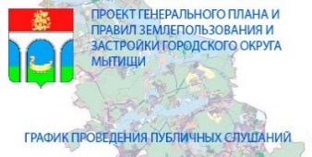

Выполнение отдельных служебных поручений своего непосредственного руководителя

3. Навыки, приобретенные в период прохождения учебной практики

Полученные в Правовом колледже теоретические знания имеют большое значение в период прохождения практики. С их помощью можно правильно составить представление о важных моментах в работе. В свою очередь, учебная практика помогает закрепить полученные в Правовом колледже знания. По итогам практики я научился осмысленно и правильно понимать терминологию кадастрового учета; юридически правильно квалифицировать факты и обстоятельства. Я смог приобрести опыт деятельности, необходимый для будущей профессии, а также зарекомендовать себя по месту прохождения учебной практики как будущего специалиста.
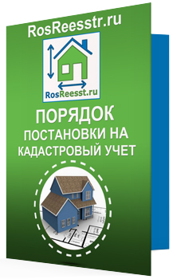

ЗАКЛЮЧЕНИЕ

Я считаю, что во время прохождения учебной практики мною была выполнена установленная программа практики в полном объеме.
Выбранное место прохождения практики мне понравилось, хотя первоначально было сложно работать с большим объемом нормативно-правового обеспечения в сфере кадастрового учета объектов недвижимости, но, выполнив требуемые от меня действия, я лучше запомнил алгоритм их выполнения.
Прохождение учебной практики способствовало более углубленному усвоению моих теоретических знаний, полученных в процессе аудиторных занятий в Правовом колледже ЮИ РУТ (МИИТ), а также приобретению практических навыков работы. В период прохождения практики я выработал в себе следующие качества: усидчивость, обязательность, пунктуальность, точность в высказываниях. Считаю, что прохождение учебной практики является важнейшим элементом в подготовке студентов по специальности «ЗЕМЕЛЬНО-ИМУЩЕСТВЕННЫЕ ОТНОШЕНИЯ».
Пройденная учебная практика закрепила уверенность в том, что сфера земельно-имущественных отношений – приоритетное направление моей будущей трудовой деятельности.
« ___» ________ 20__ г

СПИСОК ИСПОЛЬЗОВАННЫХ ИСТОЧНИКОВ
1. Конституция Российской Федерации (принята всенародным голосованием 12.12.1993 с изменениями, одобренными в ходе общероссийского голосования 01.07.2020) / [Электронный ресурс] – URL: https://www.consultant.ru/document/cons_doc_LAW_28399 (дата обращения: 04.06.2023)
2. Земельный кодекс Российской Федерации от 25.10.2001 N 136-ФЗ ред. от 28.04.2023 / [Электронный ресурс] – URL: https://www.consultant.ru/document/cons_doc_LAW_33773 (дата обращения: 12.06.2023)
3. Градостроительный кодекс Российской Федерации от 29.12.2004 N 190-ФЗ ред. от 28.04.2023 / [Электронный ресурс] – URL: https://www.consultant.ru/document/cons_doc_LAW_51040 (дата обращения: 27.05.2023)
4. Гражданский кодекс Российской Федерации от 30.11.1994 N 51-ФЗ ред. от 14.04.2023, с изм. от 16.05.2023 / [Электронный ресурс] – URL: https://www.consultant.ru/document/cons_doc_LAW_5142 (дата обращения: 04.06.2023)
5. Федеральный закон от 13.07.2015 N 218-ФЗ (ред. от 14.04.2023) "О государственной регистрации недвижимости" (с изм. и доп., вступ. в силу с 28.04.2023) / [Электронный ресурс] – URL:// https://legalacts.ru/(дата обращения: 04.06.2023)
6. Постановление Правительства РФ от 01.06.2009 N 457 (ред. от 30.06.2022) "О Федеральной службе государственной регистрации, кадастра и картографии" (вместе с "Положением о Федеральной службе государственной регистрации, кадастра и картографии") (с изм. и доп., вступ. в силу с 01.01.2023) / [Электронный ресурс] – URL:// https://legalacts.ru/(дата обращения: 04.06.2023)
7. Приказ Росреестра от 10.11.2020 N П/0412 (ред. от 23.06.2022) "Об утверждении классификатора видов разрешенного использования земельных участков" (Зарегистрировано в Минюсте России 15.12.2020 N 61482) / [Электронный ресурс] – URL:// https://legalacts.ru/(дата обращения: 04.06.2023)
8. Письмо Росреестра от 18.10.2022 N 13-00906/22 «О предоставлении сведений, содержащихся в Едином государственном реестре недвижимости» / [Электронный ресурс] – URL:// https://legalacts.ru/(дата обращения: 03.06.2023)

Приложение А

Фрагмент кадастровой публичной карты. Городской округ Мытищи

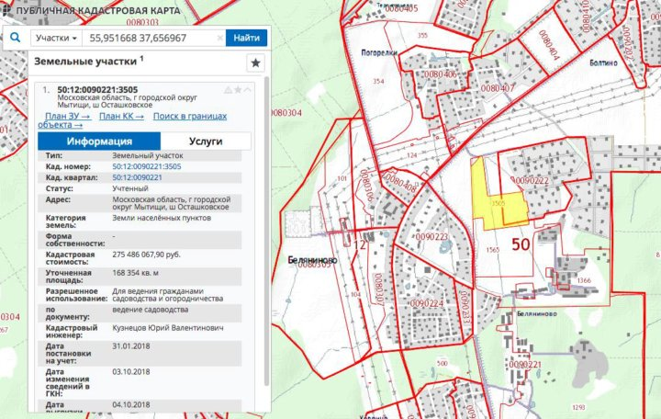

Приложение Б

Фрагмент кадастровой публичной карты. Городской округ Мытищи
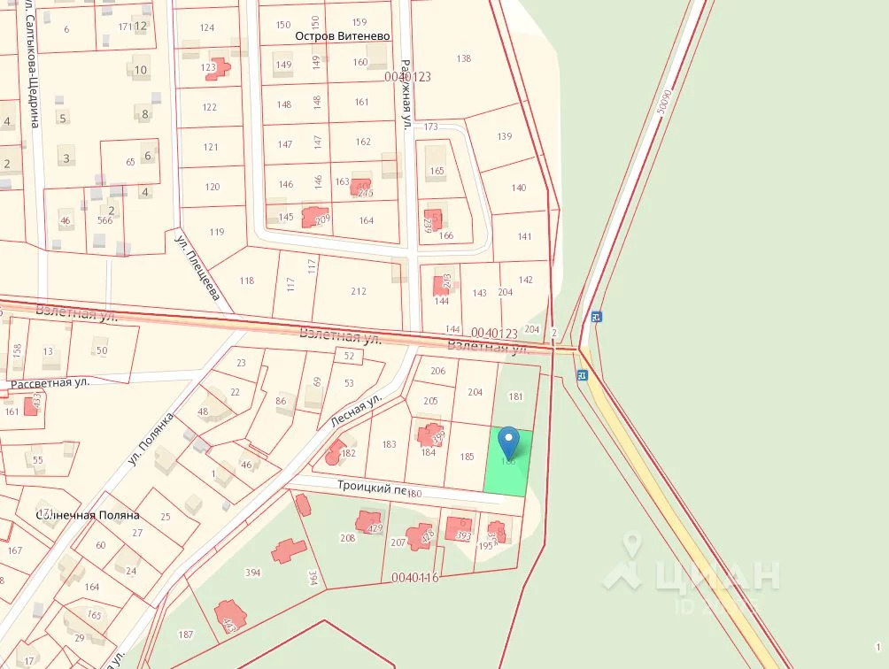

Приложение В

Правила землепользования и застройки.
Территориальные зоны. Городской округ Мытищи
